Algemeen
In principe is elk Nevobo spelend lid ongeveer 3 keer per seizoenshelft ingeroosterd. We vragen alle Nevobo leden hun zaaldienstbeurten meteen in de agenda te zetten om teleurstelling te voorkomen. Veel leden besteden hun tijd om de Forza organisatie soepel te laten verlopen, als iedereen zijn gevraagde dienst uitvoert, heeft dat voor zowel onze leden als onze gasten een sportieve, respectvolle en gastvrije uitstraling.

Je bent zelf verantwoordelijk voor je zaaldienst / scheidrechtsbeurt / telbeurt, mocht je niet kunnen dan zorg je zelf voor vervanging!

Zaaldienst
Als zaaldienst ben je verantwoordelijk voor het klaarzetten of opruimen van alle benodigdheden die nodig zijn tijdens de wedstrijden. Je bent ruim van te voren aanwezig in de zaal om deze taken uit te voeren.

Nethoogtes
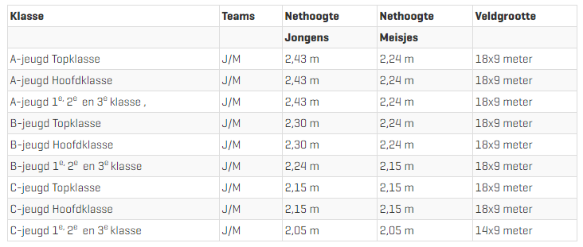

Eerste zaaldienst
- Sleutel ophalen
  - Bruinisse: Boeijerstraat 21
  - Zierikzee: Bij de balie (let op! Terugbrengen na gebruik)
- Netten ophangen op de juiste hoogte
- Tussennet (in Bruinisse) ophangen
- Telborden klaarzetten
- Scheidsrechtersstoelen klaarzetten
- Teltafel klaarzetten met 2 stoelen, vanuit de kantine
- Ballenkarren klaarzetten
- Banners klaarzetten in beide hoeken.
  - Bruinisse: Voorste hok, bij binnenkomst
  - Zierikzee: Forza Hok
- Tegenstander ontvangen
- Wedstrijdkoffer
  - Fluitje – graag terugleggen
  - Pen – graag terugleggen
  - Wedstrijdformulier – invullen DWF
Tussen zaaldienst
- Helpen met het op de juiste hoogte van de netten
- Tegenstander ontvangen

Laatste zaaldienst
- Tegenstander ontvangen
- Laptop klaarzetten voor H1 wedstrijd
  - EHBO Hok
- Opruimen van het tussennet
- Opruimen van de netten
- Opruimen van de telborden
- Scheidsrechterstoelen opruimen
- Teltafel terugzetten in de kantine
- Ballen opruimen, ballenkar op slot doen
- Wedstrijdkoffer
- Berging op slot doen
- Controleren of alle rommel / afval is opgeruimd
- Sleutel wegbrengen
  - Bruinisse: Boeijerstraat 21
  - Zierikzee: Bij de balie (let op! Terugbrengen na gebruik)

Scheidsrechter
Als scheidsrechter heb je de leiding over de wedstrijd. Hierbij ben je verantwoordelijk voor de volgende zaken;
- Juiste nethoogte
- Invullen/controleren van het digitaal wedstrijdformulier – DWF
- Contact met coach en aanvoerder
- Het inspelen, inslaan en serveren
  - Uitspelende partij mag kiezen voor service of veld
  - Als er een 5e set gespeeld wordt mag de thuisspelende partij kiezen voor service of veld
- Het verloop van de wedstrijd
- Juist afhandelen van de wedstrijd, DWF volledig invullen en controleren met de aanvoerders van beide teams

Tellen
Als teller ben je verantwoordelijk voor het standen tijdens de wedstrijd. Eventueel kan de scheidsrechter je vragen om het wedstrijdbriefje bij te houden.

